**Populations et gestion des ressources génétiques**

**Apports du croisement en élevage, plans de croisement.**

Dans la sélection, nous avons étudiées les moyens d’amélioration génétique d’une population de façon graduelle, à la faveur du renouvellement des générations. Cette voie d’amélioration génétique, la sélection, se situe intra-population, sans intervention de reproducteurs extérieurs.

L’amélioration génétique en race pure peut prendre plusieurs générations (très longue). On peut Introduire des caractères intéressants par le croisement avec une autre race présentant ces caractères permet d’accélérer le progrès génétique.

Dans cette partie, nous étudions comment on peut exploiter la variabilité entre populations, au travers du croisement entre reproducteurs issus de populations différentes, pour faire de l’amélioration génétique. Après avoir effectué quelques rappels, nous envisagerons les apports potentiels du croisement puis nous décrirons les principaux plans de croisement qui ont pu être adoptés dans diverses situations.

**Principes et objectifs**

Le croisement consiste à accoupler des femelles d’une race à des males d’une autre race pour produire des individus croisées. Ce procédé permet d’améliorer la diversité génétique de la population en réintroduisant des caractères manquants. Il aide à réunir des aptitudes complémentaires parfois difficiles à sélectionner au sein d’une même race.

Les performances de l’animal croisé seront alors supérieures à la moyenne des performances de ses parents de race pure : c’est l’effet d’hétérosis.

La sélection, consiste à exploiter les différences d’origine génétique additive entre individus. L’élevage en race pure ne peut ainsi qu’exploiter la variabilité génétique additive d’un caractère. Or, la variabilité génétique non additive (de dominance) peut être une composante non négligeable de la variabilité totale d’un caractère. Il y a donc là des possibilités d’action, qui ne sont pas valorisés par l’élevage en race pure. C’est le cas pour les caractères très peu héritables.

**Les apports potentiels du croisement et ses principales utilisations**

D’une manière générale, le croisement vise à exploiter la variabilité génétique entre races et les apports potentiels du croisement correspondent schématiquement aux inconvénients de l’élevage en race pure. Dans les différents plans de croisement, on ne cherche pas toujours à bénéficier des mêmes avantages liés à ce mode de reproduction.

1. **Apport de gènes nouveaux et/ou d’une supériorité génétique**

(Il faut que la race améliorante possède une réelle supériorité génétique pour le caractère recherché et ne possède pas de défaut intolérable pour d’autres caractère)

1. **Complémentarité entre caractéristiques**
2. **Accroissement de la variabilité génétique**
3. **Effet d’hétérosis**

Pour un caractère donné, l’effet d’hétérosis est la supériorité de la population croisée par rapport à la moyenne des valeurs des deux populations parentales. La valeur de cet effet est établie sur la base de résultats moyens

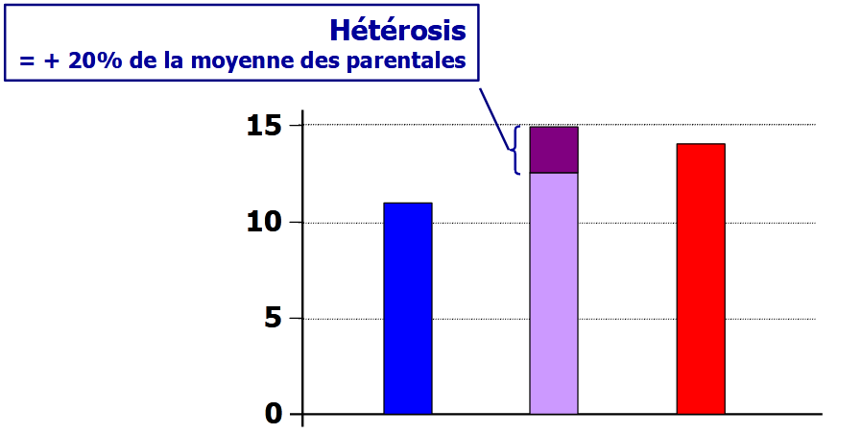

**Les différents types de croisement**

Les avantages du croisement correspondent aux inconvénients de l’élevage en race pure, ce qui indique déjà l’intérêt d’utiliser ces deux modes d’amélioration génétique de façon complémentaire. Les différents types de croisement que l’on peut pratiquer sont très divers. On peut cependant les classer en deux principaux groupes :

1. **Les croisements qui sont destinés à création ou à la modification de races.**

Dans ce cas, on part de races pures pour créer une autre population. Dans la majorité des cas, après un certain nombre de générations, la population résultante fonctionne de façon autonome, c’est-à-dire sans recours à des reproducteurs des races parentales.

1. **Les croisements destinés à la production d’une génération terminale d’animaux croisés tous destinés à être abattus.**

Dans ce cas, on a en permanence recours à des reproducteurs de toutes les races parentales impliquées.

1.A. **Le croisement d’absorption**

Le croisement d’absorption consiste à utiliser continuellement des mâles d’une race absorbante et des femelles d’une race absorbée afin de substituer cette race dont les aptitudes ne correspondent plus au contexte économique ou environnemental à l’autre race plus adaptée à ce nouveau contexte.

La proportion de gènes originels dans la population absorbée décroît de moitié à chaque génération : 1/2, 1/4, 1/8, etc. On considère souvent, par convention, que le processus est achevé, et que l’on n’a plus besoin de recourir à des reproducteurs extérieurs, lorsqu’une proportion de 15/16 ou 31/32 de gènes de la race absorbante est atteinte.

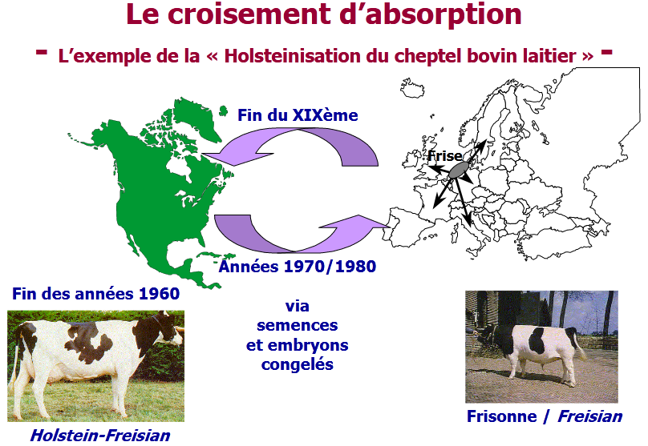

**1.B. Le croisement d’amélioration**

Le croisement d’amélioration permet de bénéficier de l’apport de gènes d’une autre race soit pour accélérer le progrès dans une direction, soit pour augmenter la variabilité génétique, mais sans aller jusqu’au remplacement de la race d’origine.

Dans ce cas, on effectue, par croisement, un apport passager de gènes de la race extérieure : on parle de croisement d’amélioration. La principale difficulté consiste à définir clairement ses objectifs et à s’y tenir, faute de quoi, ce croisement peut se transformer en croisement d’absorption.

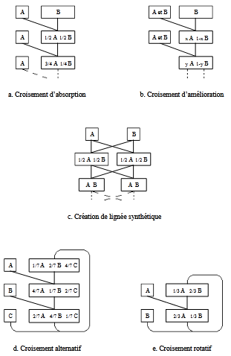

**1.C. Le croisement rotationnel**

Le croisement rotationnel, consiste à alterner les taureaux de différentes races dans l’accouplement pour bénéficier de la complémentarité des différentes races et tout en conservant les caractères génétiques propres à chaque race.

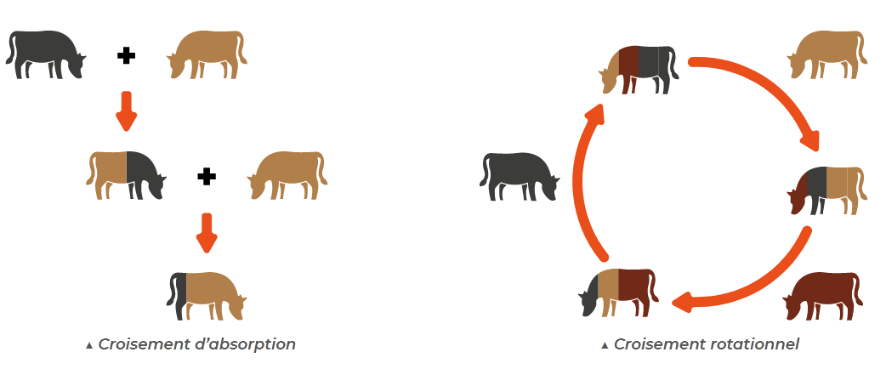

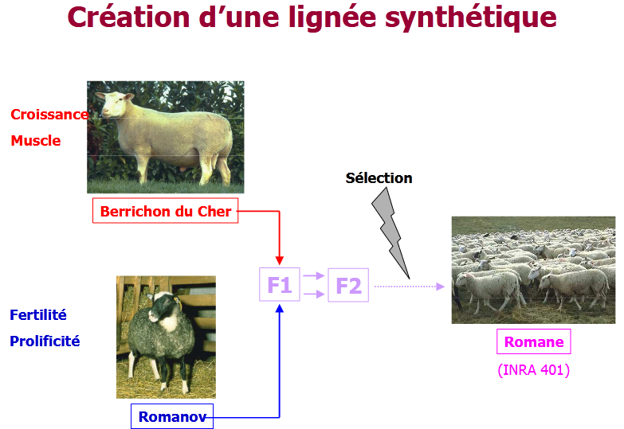

**2.Croisements aboutissant à une génération terminale**

**2.A. le croisement de première génération**

Ce type de croisement, dénommé également croisement simple ou croisement industriel, vise à donner des produits qui sont tous abattus. Ici, l’objectif principal est de bénéficier de l’effet de complémentarité et, le cas échéant, de bénéficier d’un effet d’hétérosis pour des caractères s’exprimant avant l’abattage chez les jeunes. Ce croisement se réalise dans un sens bien défini, du fait des aptitudes différentes recherchées chez la femelle (fertilité, le cas échéant prolificité, qualités maternelles et laitières chez les mammifères, rusticité) et chez le mâle (croissance et développement musculaire, qui font généralement défaut à la race maternelle).

**2.B. Le croisement à double étage**

Ici, on utilise des femelles elles-mêmes croisées que l’on fait reproduire avec un mâle, dit terminal, pour aboutir à une génération d’animaux qui seront tous abattus sans laisser de descendance. Le mâle terminal peut être lui-même de race pure : il s’agit d’un croisement à trois voies, car impliquant au maximum trois races pures. Le mâle terminal peut être lui-même croisé : il s’agit d’un croisement à quatre voies. Comme le croisement de première génération, le croisement à double étage permet de bénéficier de la complémentarité entre les types paternel et maternel. Ce type de croisement permet de bénéficier pleinement des effets d’hétérosis.

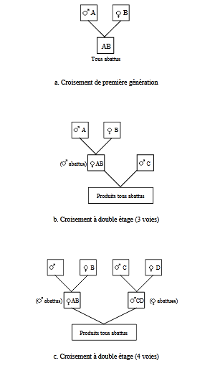

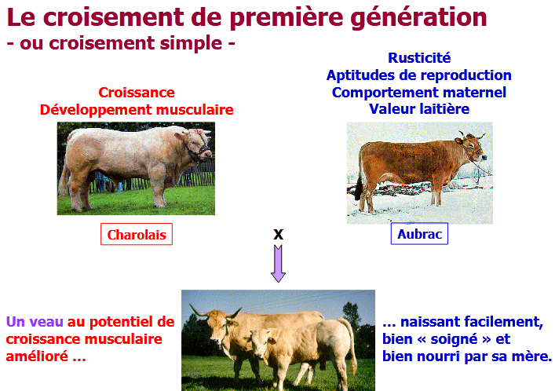

**Comment réalisée un schéma de croisement**

Il n’y a pas de schéma de croisement « idéal ». L’approche est propre à chaque exploitation et aux objectifs fixés. Avant de démarrer, il faut se poser les bonnes questions et procéder étape par étape.

**Étape 1 :**Définir ses objectifs et son système d’élevage

**Étape 2 :**Définir l’animal le plus adapté à son système de production. Poser les objectifs et définir le système d’élevage va déterminer le type d’ani-mal correspondant ainsi que les choix de sélection nécessaires pour obtenir cet animal.

**Étape 3 :** Faire le point sur ce qu’il faut améliorer dans le troupeau et pour quelles finalités. Il faut savoir d’où on part et ce qui manque au trou-peau pour atteindre l’objectif. Cette étape vise à évaluer les caractéristiques du troupeau et à identifier les facultés à améliorer ou manquantes.

**Étape 4 :** Établir la stratégie de croisement et le choix des races qui vont y correspondre. La conception du schéma de croisement qui découle de cette réflexion s’articule sur deux niveaux :

1) le choix de la race qui va apporter ou améliorer les caractères recherchés

2) le choix du taureau qui va permettre d’accélérer le progrès génétique pour ces caractères

Au delà du simple choix de la race, se pose aussi la question de l’affinité de l’éleveur pour la race en question. En agriculture biologique, il n’y a pas nécessairement une race à privilégier à une autre, c’est la conduite de l’éleveur et son affinité pour cette race qui sont importantes.

Exemples de systèmes d’élevage et caractéristiques génétiques recherchées

**Système pâturant :** on cherche des animaux qui vont permettre une bonne valorisation de l’herbe et capables de se déplacer facilement sur de longue distance.

**Stratégie de groupage de vêlages :** cette conduite implique d’avoir des vaches fertiles afin d’éviter un décalage des dates de vêlages.